MAGAZINE

MAGIQUE ALGERIE (part 3):

LA VALLEE DU M’ZAB OU UNE LECON D’ARCHITECTURE SANS ARCHITECTE

(par Farid GHILI)

L'Algérie foisonne de sites, historiques, naturels, archéologiques ou de toutes les époques. Ces merveilles ne demandent qu’à être découvertes par les visiteurs qui ne manqueront pas d’être séduits par un pays qui n’accorde pas au tourisme l’intérêt qu’il mérite et qui ferait de lui, une destination phare par excellence, à l’image de ses voisins, pourtant moins bien nantis par Dame nature
Parmi ces merveilles, sept ont été classées par l’UNESCO au patrimoine mondial de l'humanité
La Qalâa des Béni Hammad classée en 1980; Tassili n'Ajjer classée en 1982; Djemila classée en 1982; Timgad classée en 1982; Tipasa classée en 1982; Vallée du M'Zab classée en 1982; Casbah d'Alger classée en 1992. Aujourd’hui la 3eme partie de notre panorama, fera découvrir la vallée du M’Zab ;

Encastrées entre le reg caillouteux et le grand erg oriental sablonneux, surgissent soudainement, comme un mirage, des cités au crépi rosé ou bleuté, à la lumière douce et aux venelles étroites escarpées, rappelant les Casbah du nord: c’est la vallée du M’Zab
Le M'zab, en endonyme tamazight : ⴰⵖⵍⴰⵏ, Aghlan ou encore ⵉⵖⵣⴰⵔ ⴰⵡⴰⵖⵍⴰⵏ, Ighzer awaghlan, en arabe : مزاب, est une région du nord du Sahara algérien berbérophone, située dans la wilaya de Ghardaïa à 600km au sud d’Alger. Les cinq (5) villages historiques ont donné la dénomination de pentapole (Pentapolis). C'est ce qu'on appellera vallée du M'Zab.

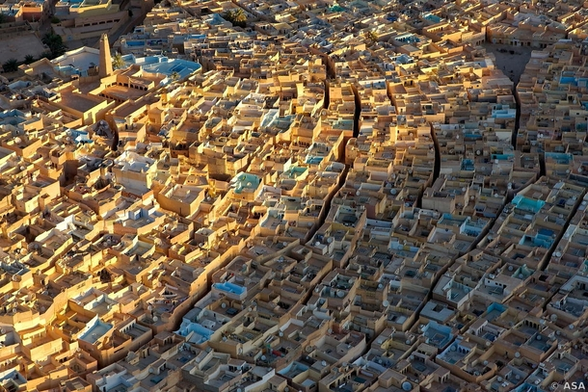

La doyenne de ces cinq cités, n’est pas Ghardaïa, mais El Atteuf. Les autres ksour sont Melika, Bni Isguen et Bou Noura
La vallée du M’Zab a été fondée au XI e S. par les Ibadites pourchassés par les fatimides et réfugiés dans une région ingrate du Sahara, d’abord à Sedrata avant de bâtirent cinq petites cités d'une rare beauté. Cette architecture sans architecte a inspiré André Ravéreau et Le Corbusier.
Les maisons mozabites telles que nous le révèlent les ksour, contrastent par une science architecturale qui tranche avec celles des habitations rudimentaires des autres régions sahariennes.
Chaque ksar est une forteresse entourée avec au point culminant de l’éminence, une mosquée dont le minaret pouvait servir aussi, de tour de guet. Les maisons avec terrasses, aux couleurs chatoyantes qui ont été construites sont des cercles concentriques, en partant du sommet autour de la mosquée, vers la place du marché. La mosquée qui a également pour fonction de servir de dernier bastion en cas d’agression, comporte un arsenal et un grenier à grain
La plus importante ville de la pentapole est Ghardaïa (1053) capitale du M’zab, tandis que El Atteuf (1016) est la plus ancienne. .

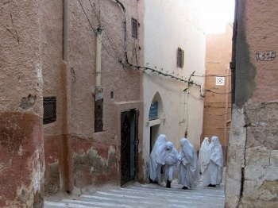

La vallée du M’Zab a été classée patrimoine mondiale de l’humanité par l'UNESCO en 1982. Elle est considérée comme un site touristique d'importance majeure en Algérie, de par son architecture et son histoire
EL ATTEUF (1012)
Construite en 1012, Atteuf, dont le nom initial était « Tajnint » ou « At Tadnit » est la doyenne des sept villes du mozabites (les 5 composant la pentapole + deux autres plus récentes). La mosquée Sidi Brahim est particulièrement célèbre. C'est elle qui a inspiré Le Corbusier pour la chapelle Notre-Dame de Ronchamp (Haute-Saône).

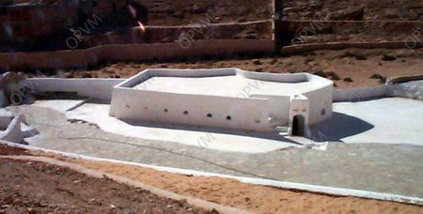

GHARDAÏA (1053)
Fondée en 1053, Ghardaïa (en amazighe « Tagherdayt » signifiant « dépression montagneuse ») est la plus grande des cités de la pentapole et la capitale de la wilaya éponyme. La ville prend la forme d’une pyramide, accrochée à une forte butte, au sommet de laquelle trône la mosquée centrale, au minaret si typique. Le réseau des rues circulaires ou radiales enserre les habitations, construites les unes contre les autres et les murailles successives, dont s’est entourées la ville à différentes époques. Au centre près de la grande mosquée, se trouve la fameuse « grotte de Daya » qui aurait selon la légende donné son nom à la cité.
- 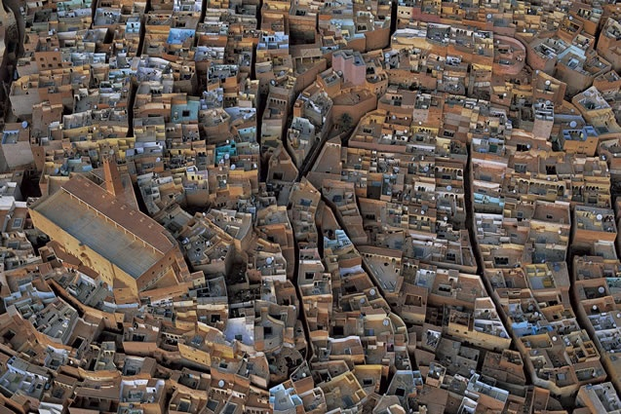

MELIKA (1124)
La « Reine » est la petite sœur de l’imposante Ghardaïa, réplique quasi exacte, fondée en 1124,
Melika possède un charme particulier.
Elle fut autrefois la ville sainte du M’Zab. C’est autour de Melika que se trouvent les tombeaux
des Saints vénérés dans la région.
Sidi Aissa et sa famille sont les « Idduden » ces doigts de torchis chaulés pointés vers le ciel
sont émouvants de simplicité. Contrairement aux autres ksour, celui de Melika est mitoyen
de la grande mosquée au centre de la cité.

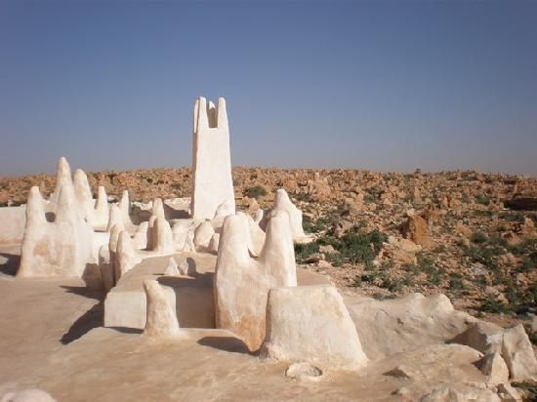

BNI ISGUEN (1347) ( At Izğen )
La plus authentique et sans doute la plus mythique aux yeux des ibadites de la région.
Ville sainte par excellence. Elle est bâtie à flanc de colline et cernée d’un splendide rempart percé de portes monumentales, longtemps fermées, dés le soir tombé.
Sa palmeraie réputée la plus belle, est traversée d’un large barrage. A partir de la corniche qui surplombe la ville, le coucher de soleil est l’un des plus beaux spectacles qui soit. Les terrasses scintillent d’ocre, de bleu et de blanc. Beni Isguen a été longtemps considérée comme une cité interdite pour les hommes à l’exception de ses habitants. De nos jours on ne peut la visiter sans être accompagné d’une guide local dont l’office est situé à l’entrée du ksar, mitoyen du musée qui reconstitue l’intérieur d’une maison mozabite. Ce sera la seule occasion de pénétrer une « maison » mozabite, pour un non mozabite..
En fin on ne peut visiter Beni Isguen sans grimper jusqu’à la fameuse tour de guet située au point culminant de la « cité interdite ».
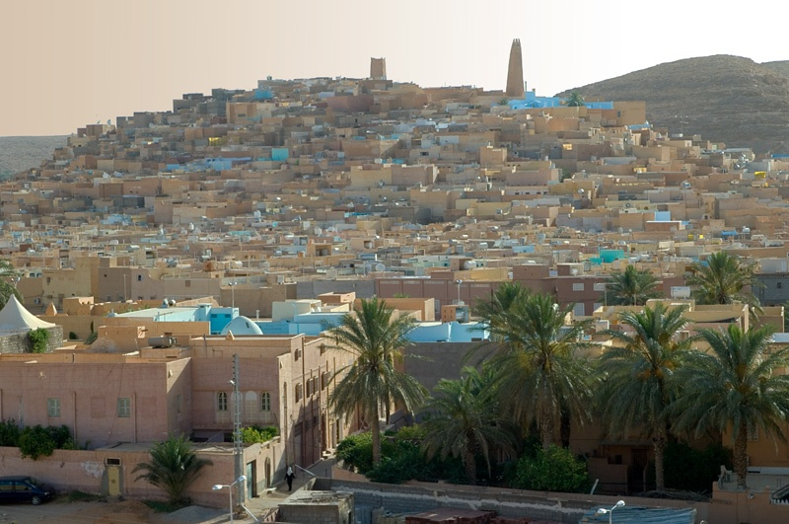

BOU NOURA (1048)
A 4km de Ghardaïa, s’expose Bou Noura (la lumineuse), fondée en 1048, toujours sur la
Berge ouest de l’Oued
Si Le ksar a été détruit, la ville reste sur ses gardes derrière ses remparts.
C’est un petit village riant, les pieds dans l’eau et face à la palmeraie, qu’incarne cette cité
au charme serein.

Farid GHILI Alger el Bahdja
Administrateur Histoire et Patrimoine de l’Algérie

B :Farid GHIL

f

